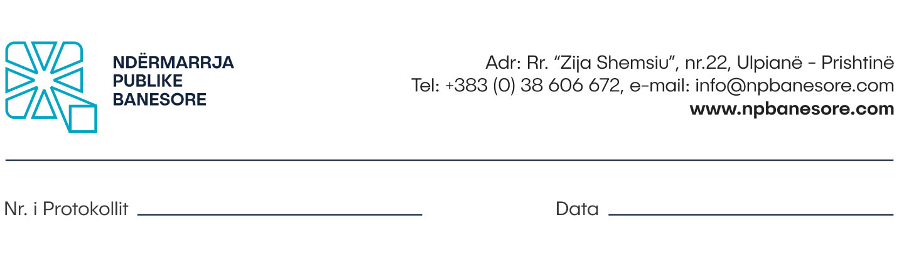
Në bazë të dispozitave të nenit 21, neni 25 paragrafi 25.2 pika h) të Ligjit nr. 03/L- 087 për Ndërmarrjet Publike (“Gazeta zyrtare e Republikës së Kosovës”, nr. 31/15 qershor 2008), respektivisht nenit 13 të Ligjit nr. 04/L-111 për ndryshimin dhe plotësimin e ligjit nr. 03/L-087 për Ndërmarrjet Publike (Gazeta zyrtare e Republikës së Kosovës” nr. 13/30 maj 2012), Komisioni i Auditimit i Ndërmarrjes Publike Banesore SH.A, në Prishtinë, në mbledhjen e mbajtur më datë: 07.12.2021 mori vendim që të shpall:

KONKURS

Zyrtar i Auditimit të Brendshëm – Ndërmarrja Publike Banesore SH.A. Prishtinë

Vendi dhe lokacioni i Punës:Prishtinë,

Zyrtar i Auditimit të Brendshëm /Nёn mbikqyrje tё Komitetit tё Auditimit

Fushëveprimi
Bartësi i vendit të punës mbikëqyrë dhe koordinon aktivitetet e auditimit, të buxhetit, të hyrave, shpenzimet, prokurimit, depos, stafit dhe aktiviteteve operative që departamentet e NPB-së i realizojnë gjatë aktiviteteve operative në menaxhimin e NPB-së. Vlerëson efektivitetin e punës dhe zbatueshmërinë konform me procedurat dhe rregullat e NPB-së, si dhe ligjet, rregullat dhe standardet e aplikueshme në Republikën e Kosovës.

Detyrat dhe Përgjegjësitë:

- Udhëheq dhe drejton të gjitha aktivitetet e auditimit të brendshëm;
- Aplikon sistemin e kontrollit-auditimit të brendshëm të pranueshëm dhe të efektshëm, t vëzhgojë dhe të kritikoj politikat dhe praktikat që kanë të bëjnë me te gjitha proceset brenda institucionit me theks te veçante kontabilitet, procedurat përfshirë ato ligjore, administratën dhe ruajtjen e mjeteve dhe të pasurisë së NPBsë;
- Siguron që aktivitetet e NPB-së të jenë në harmoni me Statusin dhe aktet tjera rregullative, ligjore dhe urdhëresat/udhëzimet nga menaxhmenti;
- Menaxhon dhe organizon Departamentin e Auditimit të Brendshëm duke zgjedhur stafin e tij;
- Vlerëson sistemet e kontrollit të brendshëm të dizajnuara nga menaxhmenti i lart se a janë të përshtatshme dhe adekuate për qëllimet e NPB-së;
- Monitoron dhe kontrollon zbatimin e vendimeve të Aksionarëve, Bordit Drejtues dhe
- Komitetit të Auditimit të NPB-së në linjë me objektivat e Menaxhmentit;
- Kryen kontrolla të brendshme sipas planit të Auditimit të Brendshëm të aprovuar nga
- Komiteti i Auditimit te NPB-së;
- Diskuton rezultatet e auditimit të kryer me personin përgjegjës të departamentit apo njësisë dhe jep këshilla dhe udhëzime rreth veprimeve që duhet ndërmarrë për përmirësimin e gjendjes;
- Përpilon raporte të shkruara dhe i’a paraqet Kryeshefit të NPB-së me qëllim të përcjelljes së mëtutjeshme të tyre tek përgjegjësit e departamenteve apo njësive të audituara;
- Përgatit raport mujor, vjetor dhe sipas kërkesës rreth punëve operative të Auditimit tëbrendshëm të NPB-së;
- Mbledh, analizon dhe vlerëson të dhënat nga fushat e ndryshme të veprimtarisë më qëllim të arritjes së një vlerësimi objektiv;
- Analizon praktikat dhe procedrat e kontabilitetit të NPB-së si dhe propozon modifikimin apo përshtatjen e tyre sipas standardeve të kontabilitetit në vend;
- Koordinon punën me pjesë tjera të institucionit dhe komunikon me autoritet e jashtme brenda komptencave te saj/tij dhe sipas nevojës;
- Përveç detyrave dhe përgjegjësive të cekura përformon edhe në detyra tjera të kërkuara nga Komiteti I Auditimit të NPB-së.
- Komiteti i Auditimit të NPB-së mund t’a ngarkojë Menaxherin e Departmentit të Auditimit të Brendshëm/Zyrtarin e Auditimit të Brendshëm edhe me detyra tjera sipas nevojës së NPB-së por gjithsesi në pajtueshmëri me përgjegjësitë dhe kompetencat e saj/tij.
Detyrat specifike:
p) Bartësi i vendit të punës Mbikëqyr dhe koordinon aktivitetet e auditimit, të buxhetit, të hyrave, shpenzimet, prokurimit, depos, stafit dhe aktiviteteve operative që departamentet e NPB-së i realizojnë gjatë aktiviteteve operative në menaxhimin e NPB-së. Vlerëson efektivitetin e punës dhe zbatueshmërinë konform me procedurat dhe rregullat e NPB-së, si si dhe ligjet, rregullat dhe standardet e aplikueshme në Republikën e Kosovës.

I përgjigjet: Komitetit të Auditimit të Ndërmarrjes

Kualifikimi dhe aftësitë:
- Diplomë universitare në ekonomi, juridik, administratë publike, financa publike apo fusha të tjera të studimeve relevante;
- Certifikatë të auditorit të brendshëm në sektorin publik, e lëshuar nga Ministria e
- Financave ose certifikatë për auditor të brendshëm në sektorin publik nga ndonjë institucion relevant ndërkombëtar apo vendor në pajtueshmëri me kriteret e nxjerra nga Ministri i Financave, dhe të jetë ekspert në kontabilitet;
- Përvojë pune 5 vite në fushën profesionale nga të cilat 3 vite në fushën e Auditimit;
- Njohja e gjuhës angleze.

Kualifikime të tjera:
  - Preferohet kurset dhe trajnimet tjera profesionale gjatë karrierës
Informatë për procedurën e konkurrimit
- Aplikacionin
- CV-në
- Letër motivimin
- Dëshminë mbi kualifikimin profesional
- Çertifikatën për Auditor të Brendshëm
- Dëshminë mbi përvojën e punës
- Të ketë së paku një referencë ( te punёdhёnёsve tё fundit);
- Çertifikatën që nuk është nën hetime (jo më e vjetër se gjashtë muaj) dhe
- Kopjen e letërnjoftimit.

Procedura e Konkurrimit
Kandidatët e interesuar, formularin zyrtar mund ta marrin në zyret e Burimeve Njerëzore të Ndërmarrjes Publike Banesore apo ta shkarkojnë nga web faqja e internetit në adresën: www.npbanesore.com/shpalljet/mundesi-punesimi/ . Dokumentacionin mund ta paraqesin në kopje fizike në Divizionin e Burimeve Njerëzore në adresën: rr. Zija Shemsiu, nr. 22, Prishtinë, ose të aplikojnë përmes emailit zyrtar: burimet.njerezore@npbanesore.com apo përmes postës. Kandidatët të cilët konkurojnë duhet të shënojnë saktë adresën, numrin e telefonit kontaktues si dhe email adresën. Vetëm kandidatët e përzgjedhur do të ftohen në procedura të tjera të rekrutimit.

Shënim: Aplikacionet e dërguara me postë, të cilat mbajnë vulën postare mbi dërgesën e bërë ditën e fundit të afatit për aplikim, do të konsiderohen të vlefshme dhe do të merren në shqyrtim nëse arrijnë brenda tri (3) ditësh. Aplikacionet që arrijnë pas këtij afati dhe ato të pakompletuara me dokumentacionin përkatës nuk do të shqyrtohen. Kandidati/ja i/e përzgjedhur obligohet të sjellë certifikatën mjekësore para nënshkrimit të kontratës.

APLIKACIONET DHE DOKUMENTACIONI I PAKOMPLETUAR SIPAS KËRKESAVE TË PËRCAKTUARA NË KËTË SHPALLJE SI DHE ATO QË ARRIJNË PAS SKADIMIT TË AFATIT TË KONKURSIT, NUK DO TË SHQYRTOHEN.
Shpallja është e hapur që nga data 09.12.2021-23.12.2021
Për informata më të hollësishme mund të kontaktoni në Divizionin e Burimeve Njerëzore të Ndërmarrjes Publike Banesore në nr. tel. : 038 553 311.

